29 января

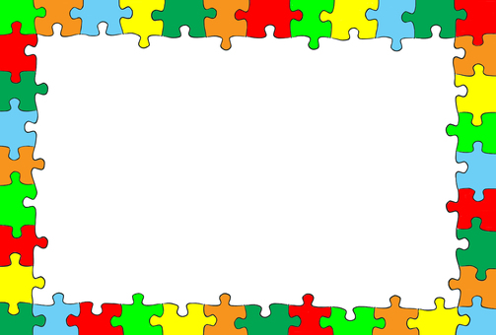
Международный день пазла или головоломки

Международный день головоломки, отмечаемый ежегодно 29 января, был установлен в память создания первого в мире пазла. Картограф Джон Спилсбери установил карту на лист дерева, а потом распилил его вокруг каждой отдельной страны, так появилась первая в мире головоломка. Ее использовали не для развлечения, а чтобы учить детей географии. И вообще много лет шарады и ребусы использовали в основном в школах.

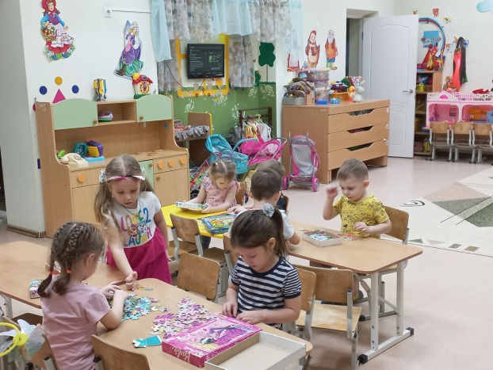
По мнению психологов, собирание пазлов способствует развитию образного и логического мышления, произвольного внимания, восприятия, в частности, различению отдельных элементов по цвету, форме, размеру и так далее, пазл учит правильно воспринимать связь между частью и целым, развивает мелкую моторику.
История праздника
По одной из версий первым придумал пазлы пример- но в 1760 году гравер, картограф и издатель Джон Спилсбери. Он сделал увлекательную головоломку - распилил черно-белую бумажную географическую карту, предварительно наклеенную на деревянную основу, по
линиям государственных границ. Карту было предложено собрать заново.
До начала XIX века пазлы использовали как учебное пособие. Подходящие друг к другу картинки не скрепляли, а просто клали на основу. В конце XIX века дорогую деревянную основу заменили на более дешевый картон. В 1909 году в США было открыто первое фабричное производство пазлов со скрепляющими частями.
В России в XIX веке настольные игры приобрели большую популярность. Не стали исключением и пазлы, которые называли на немецкий манер - «пузеля». Пузеля состояли не более чем из 100 деталей и были скорее салонным развлечением. В советский период пазлы исчезли с прилавков магазинов, вновь вернувшись в конце XX века.
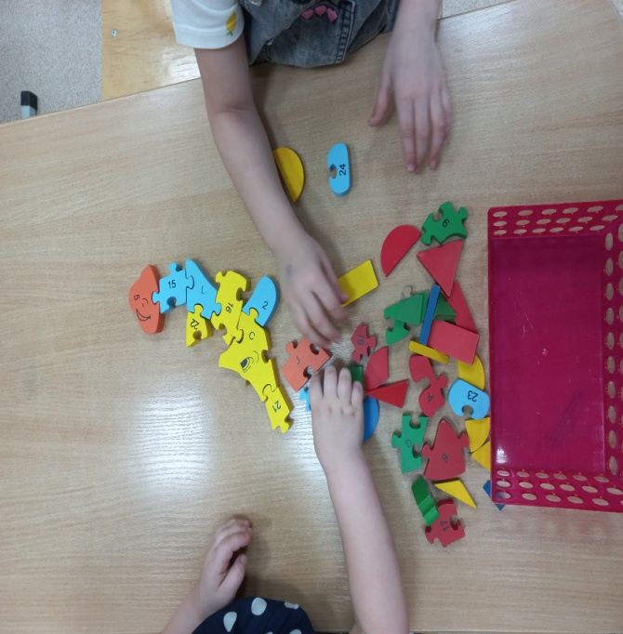
Разнообразие пазлов
В настоящее время существует большое количество различных видов и модификаций пазлов. Цель при их сборе одна - получить из отдельных элементов единую картину. Пазлы делятся по размеру элементов и по размеру единой картины. Сложность пазла в пределах одного числа элементов определяется рисунком, а главным критерием является само число элементов - чем оно выше, тем пазл больше и сложнее.
Классическое количество элементов в маленьком пазле - 54, пазлы примерно до 260 элементов считаются детскими. Размеры пазлов колеблются от небольших, до действительно огромных - несколько квадратных метров. Например, стандартный размер пазла из 500 элементов - 47×33 сантиметров. Существуют пазлы большого размера из небольшого числа элементов специально для маленьких детей. На детских пазлах чаще всего изображают мультипликационных персонажей, или кадры из мультфильмов.
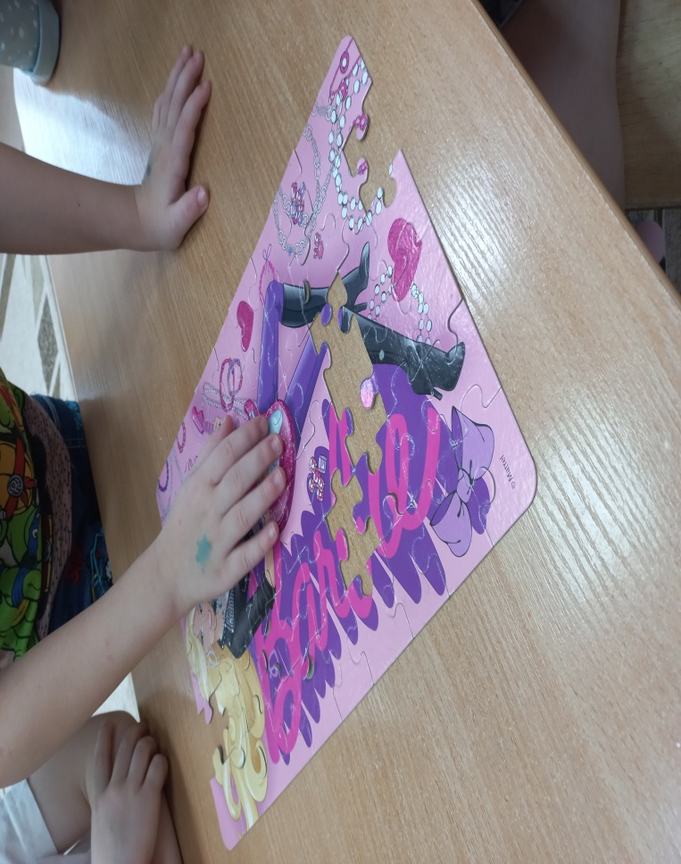
Пазлы с количеством элементов, превышающим 260, ориентированы больше на взрослую аудиторию. На их сборку требуется довольно много вре- мени.
Помимо классических, существуют трехмерные 3D-пазлы, «мягкие» - предназначенные для детей, и компьютерные пазлы. Выступы элементов пазлов могут быть различных видов. Самые распространенные имеют прямоугольную форму с выступами и выемками, но встре-чаются элементы треугольной, круглой, овальной других форм.

" День головоломок»
День головоломок, ребусов, шарад, Каждый ребятёнок этим играм рад.
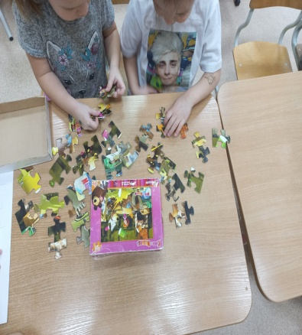
Любопытный носик...нет...не удержать,
Все на свете тайны хочет разгадать.

Миллиард вопросов...отчего и как,
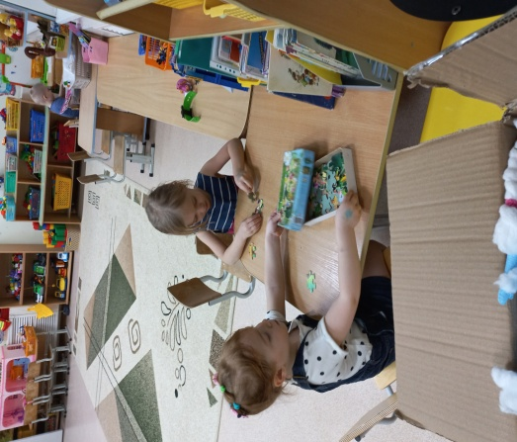
Почему вот это...так...а не вот так.
Невозможно спрятать...под диван секрет,
Всё одно найдётся...на него ответ.

И бурлят вулканом...Детские Умы,
Прожигают смыслы...суть...до глубины.
Все Загадки Мира...и Вселенских Тайн,
Только Детским Сердцем можно разгадать.
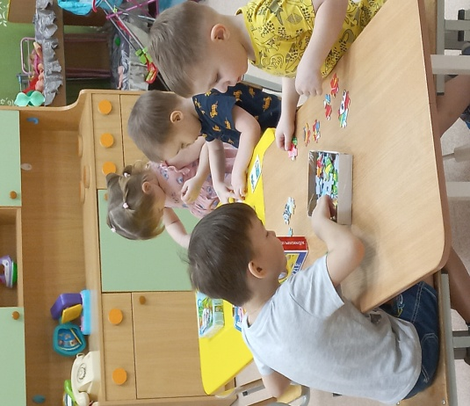
Только Детство знает...что пределов нет,
Сам собой приходит...наяву ответ.
Мудрый Взрослый помнит...этот вот Закон,
Потому Открытий сделал Миллион.

Бесконечность будет...проходить Игра,
День Головоломок...Небо и Земля.
Любопытный Разум - Он же Детский Нос,
А значит не пропустит...ни один вопрос. Юрий Сопелкин.

